ホットケーキなどのお菓子づくりなどでは、生地をふっくらと焼き上げる為に炭酸水素ナトリウム(重曹)を
混ぜることがあります。今回は、おいしく楽しみながら、カルメ焼きがふくらむ原理を学習してみましょう。

●用意するもの
砂糖(グラニュー糖か三温糖) 重曹 卵白 カルメ焼き器（というかお玉） わりばし付き温度計
わりばし（すりこぎ棒） 計量スプーン(１５ｃｃ) ティースプーン 金網 濡れふきん

●実験方法
※注 ガスバーナーの火を使いますのでヤケドなどには充分注意しましょう
① あらかじめ小さな容器に、重曹（3g）、卵白（小豆ひとつ分くらい）、砂糖（ひとつまみ）を入れ、
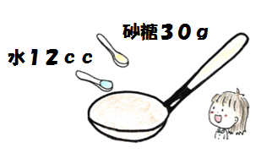
シャーベットくらいの硬さになるまで混ぜておきます。※⑤で使用します。

② 砂糖１０gに対して水４ccをカルメ焼き器の中に入れます。
ちょうど砂糖に水がしみるぐらいでよい。水が多いと沸騰までに
時間がかかり、少ないと焦げ付きやすくなります。
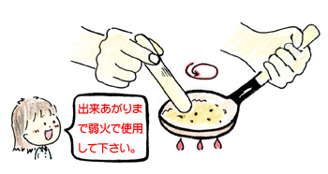
・大きいお玉なら砂糖３０ｇに水１２ｃｃ
・小さいお玉なら砂糖２０ｇに水 ８ ｃｃと調節してください。

③ 弱火でカルメ焼き器を熱しながら、沸騰するまでに全部溶かす
ようにします。割り箸付き温度計でうずをまるく描くように
ゆっくり回します。（90℃ぐらいまで）
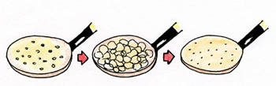
※強火で焦って熱すると吹きこぼれたり、失敗の原因になったりします。

④ 水が沸騰（100℃）すると小さな泡から大きな泡がたちます。
しばらくすると（110℃）再び小さな泡に変わり、泡が出に
くくなります。※割りばしなどで、外側から中心に向かって、 ９０℃ → １００℃ → １１０℃
ムラができないようにうずを描くようゆっくり回します。

⑤ ここがポイント！
125℃で火から降ろし、金網の上にカルメ焼き器が水平になるように置き、泡がおとなしくなるまで
約２０秒待ちます。
※注 １３０℃を超えてしまうと、砂糖の粘りけが強くなりすぎてふくらまなくなります。

⑥ ①で作った重曹卵を割りばしの先につけて、中心部からすばやくかき混ぜます。
すぐにカルメ焼きが膨らんできます。はじめは白っぽいのですが、徐々に茶色に
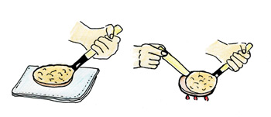
変化してきたら、お箸を中心部分から上にすうっと引き上げます。濡れふきんの
上にカルメ焼き器を置き、器周辺の分解を止めます。充分膨らんで表面が乾いて
固まってきたら、もう一度火にかけ、器周辺の砂糖を軽くとかして、
割りばしで軽く押し、別の器に移したら出来上がりです。
果たしてあなたのカルメ焼きの運命はいかに！！

出典 （株）ケニス おもしろ実験 http://www.kenis.co.jp/experiment/chemistry/011.html

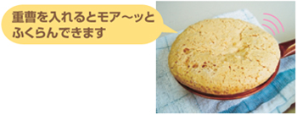
なぜカルメ焼きは膨らむのか？
重曹（炭酸水素ナトリウム）は、熱分解により、二酸化炭素を放出するため、カルメ焼きは
膨らみます。重曹は気体の発生が必要な食品（ケーキ、パイなど）に利用されています。

モデル図の説明で考えると、２個の炭酸水素ナトリウム分子で、炭酸ナトリウムと水分子と二酸化炭素分子が何個ずつできますか？上のモデル図を参考にして、反応のようすをモデル図や化学反応式で書きましょう！

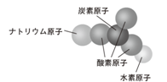
炭酸水素ナトリウム → 炭酸ナトリウム ＋ 水 ＋ 二酸化炭素

→ ＋ ＋

NaHCO₃ Na₂CO₃ H₂O CO₂

炭酸水素ナトリウム… 個 炭酸ナトリウム… 個 水分子… 個 二酸化炭素分子… 個

今日の取り組みを自己評価しよう！ きちんと評価してくださいね！
関 グループで協力しながら積極的に観察や実験に取り組めましたか？ A・B・C
技 カルメ焼はうまく作ることができましたか？ A・B・C
思 炭酸水素ﾅﾄﾘｳﾑの分解がどんなことに利用されているのかがわかりましたか？ A・B・C

２年 組 番 氏名

